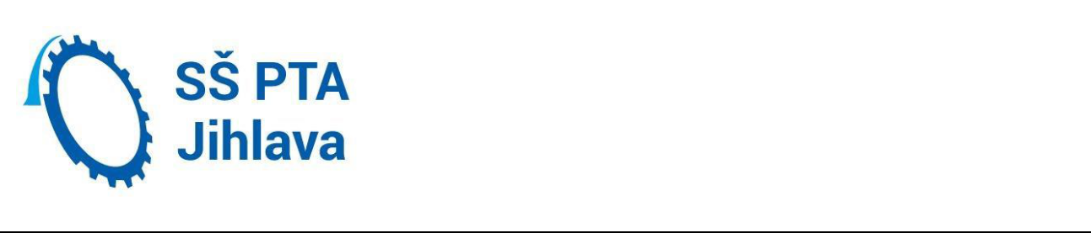
STŘEDNÍ ŠKOLA PRŮMYSLOVÁ,

TECHNICKÁ A AUTOMOBILNÍ JIHLAVA

tř. Legionářů 1572/3, 586 01 Jihlava

Termín maturitní zkoušky: jaro, podzim 2024

Studijní obor: 18-20-M/01 Informační technologie

Zaměření:

Maturitní předmět: Stavba a provoz PC

Témata:

- Základní deska PC, CPU, RAM, BIOS, Setup

- Rozhraní a konektory na PC

- Úložná zařízení

- Rozšiřující karty PC

- Vstupní zařízení

- Výstupní zařízení 1 – zobrazovací jednotky

- Výstupní zařízení 2 – tiskárny

- Napájení, diagnostika a testování PC

- Operační systém

- Zavedení OS, Více OS na jednom pevném disku

- Práce s oprávněními a s registry OS OS Microsoft, Windows – příkazový řádek

- Zálohování struktur na pevném disku

- Základní práce s OS Linux – terminál (základní příkazy OS)

- Virtualizace a virtuální PC

- Windows server 2008 / 2012, DNS princip, AD

- Bezpečnost v OS

- Souborové systémy, oprávnění v různých OS

- Počítačová síť

- Přístupové metody k médiu

- Referenční model ISO/OSI a síťový model TCP/IP

- Síťové prvky

- Adresace v sítích

- VLAN

- Směrování

- Bezpečnost v počítačových sítích

